2020 год выпуск №7

K

Не упусти момент, узнать, что интересного случилось в школе! ;)

ЛЕТО, АХ ЛЕТО…..
В рамках реализации регионального плана активности проекта министерства образования и науки Самарской области #ПРОкачайЛЕТО63 ученицы ГБОУ СОШ 3 г. Нефтегорска Акопова Катя и Борисова Софья приняли участие в конкурсе рисунков "Лето моей мечты"
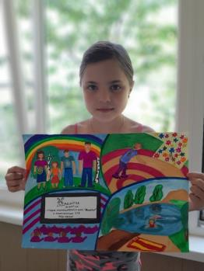Акопова Катя.

«Наследники»
Ученический совет

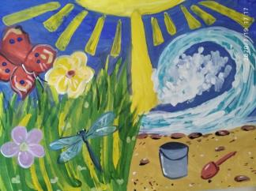
Борисова Софья
В рамках реализации регионального плана активности проекта министерства образования и науки Самарской области #ПРОкачайЛЕТО63 ученица ГБОУ СОШ 3 г. Нефтегорска Памурзина Любовь готовится к челленджу "Готовлюсь к ГТО".
В рамках реализации регионального плана активности проекта министерства образования и науки Самарской области #ПРОкачайЛЕТО63 ученики ГБОУ СОШ 3 г. Нефтегорска приняли участие в фотовыставке «Семейный спортивный альбом»
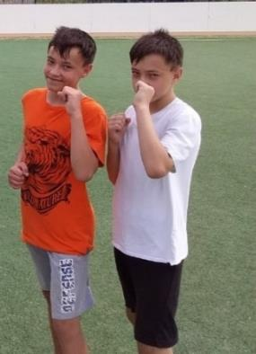
#Активноелето#ПРОкачайЛЕТО63#Фотовыставка,, Семейный спортивный альбом". Семья Сагировых
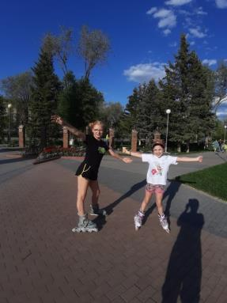
#Активноелето#ПРОкачайЛЕТО63#Фотовыставка,, Семейный спортивный альбом". Семья Акоповых

Один из самых необычных и современных праздников — День эмодзи — отмечается во всем мире 17 июля. Эта дата посвящена популярным в современном обществе пиктограммам, идеограммам и смайликам, используемым в системе электронного общения.
Сейчас почти ни одно смс не обходится без смайлов. В арсенале любого смартфона подобных значков порядка двух тысяч: туда входят люди, животные, еда и многое другое.
В рамках реализации регионального плана активности проекта министерства образования и науки Самарской области #ПРОкачайЛЕТО63
ученики ГБОУ СОШ 3 г.Нефтегорска приняли участие в празднике «День эмодзи»
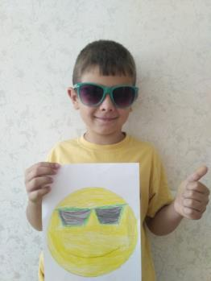 Никишин Андрей, 7лет, ГБОУ СОШ 3 Нефтегорск, руководитель: Седина Н.В
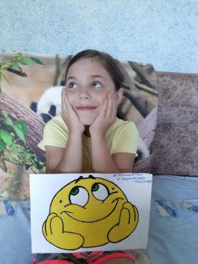 Акопова Катя, 8 лет, ГБОУ СОШ 3 Нефтегорск, руководитель: Трегубова Н.П.
ЛЕТО это солнце, ягоды, фрукты, огороды, дачи, перечислять можно до бесконечности! А ещё лето – это отличный повод взять в руки фотоаппарат и запечатлеть какой-нибудь неповторимый момент. В конкурсе «Лето в объективе» приняли активное участие ребята нашей школы: Чугуров Павел, Борисова Софья, Селедков Влад, Акопова Екатерина, Бурматнова Полина.
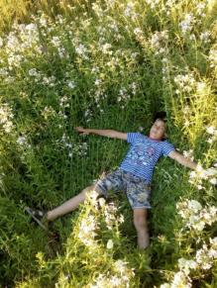
Чугуров Павел. На лужайке
Селедков Влад. Закат в деревне.
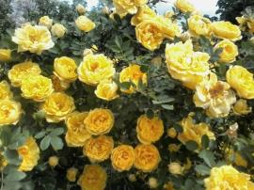Борисова Софья. Розы.
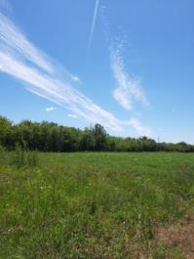
Акопова Катя. Земляничное поле.
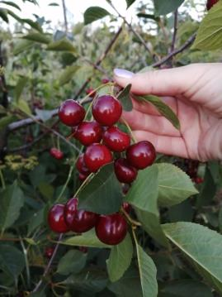Бурматнова Полина. Моя вишня.

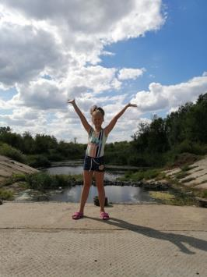Бурматнова Полина. Отдых. Будьте здоровы.
МЫ
ЗА ЗДОРОВЫЙ ОБРАЗ ЖИЗНИ
ЗОЖ—словосочетание, которое не раз слышал каждый из вас, уважаемые читатели. Но чаще всего оно ассоциируется только с активным образом жизни: утренняя зарядка, модный фитнес, спорт. На самом деле понятие здорового образа жизни намного шире и включает в себя:
• условия трудовой деятельности (учёба, работа);
• потребность в отдыхе;
• культура здорового питания;
• отношения между членами семьи;
• отношение к гигиеническим нормам и медицине;
• позитивное мышление, стиль жизни;
• отсутствие вредных привычек . Такова теория. Выбор за вами! Главное приложить все возможные усилия для укрепления бесценного дара—своего здоровья!!! А мы, в свою очередь, готовы предоставить массу достоверной и полезной информации.
Читайте, узнавайте, думайте, выбирайте. И будьте всегда ЗДОРОВЫ!

СПИТЕ НА ЗДОРОВЬЕ!
Сон — важная и значительная часть жизни каждого человека. За ночные часы наш организм должен восстановиться физически и психологически, запастись энергией и силами для нового дня. Считается, что для здорового сна требуется от 6 до 10 часов, а идеальными считаются 8 часов сна. А чтобы сон был по-настоящему здоровым: Полезно: Принимать пищу не менее, чем за 4 часа до сна. Полезно: Не употреблять на ночь глядя кофе, черный чай, газированные напитки, вроде, колы.
Полезно: Гулять на свежем воздухе перед сном. Полезно: Забыть о существовании компьютера и телевизора в доме. Особенно это касается детей и подростков. Лучше поставить какую-нибудь спокойную релаксирующую музыку. Полезно: Создать идеальную атмосферу для сна: проветрить спальню. Спите на здоровье и для здоровья, ведь сон – природное и самое доступное лекарство!
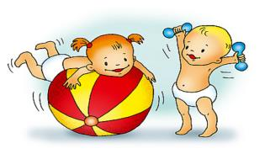
ВЫБЕРИТЕ, КАКОЙ ВИД СПОРТА ПОДХОДИТ ИМЕННО ВАМ!!!
ТЕСТ
1.Друзья зовут тебя на групповую тренировку в зал.
Твоя реакция: А) Конечно пойду, это же весело! Б) Если нагрузка мне подходит – пойду. У меня своё график тренировок. В) не люблю групповые занятия в четырёх стенах. Г) Ой, да ну, лучше потусуюсь дома, сериальчики посмотрю.
2.В занятиях спортом для тебя главное: А) Поставить рекорд! Б) иметь красивую фигуру и хорошо себя чувствовать. В) Возможность выпустить пар, подумать и снять стресс. Г) Заставить себя им заняться.
3.Как часто ты занимаешься спортом или чем-то вроде того ( танцы, ходьба или бассейн) А) У меня очень подвижный образ жизни, в том, или ином виде – каждый день. Б) У меня чёткий график – минимум 3-4 тренировки в неделю. В) Не соблюдаю график, но люблю прокатиться на велике, когда есть возможность. Или побегать в парке. Г) Дискотека подойдёт? Тогда каждую пятницу!
4.Чтобы заняться спортом, тебе нужна компания? А) Да, в компании намного круче! А ещё лучше, если это командный вид спорта. Б) Разве что компания личного тренера. В) Мне легче в одиночку, не люблю подстраиваться. Г) Боюсь, меня и компания не спасёт – они все будут надо мной смеяться.
5.Как ты сам(а) оцениваешь свои физические кондиции? А) Да я вообще чемпион по всему сразу! Б) Я в хорошей форме, но нет предела совершенству. В) Для обычного человека вполне нормальною Г) Я и так неплохо выгляжу и мои физические кондиции тоже в порядке.
6.Где для тебя идеальное место для занятий спортом? А) Мне всё равно, главное – чтобы было весело! Б) Хороший тренажёрный зал. В) Только на свежем воздухе! Г) Было бы круто, если бы можно было прям на диване.
7.Йога по-твоему – это… А) Очень круто – и полезно и можно расслабиться. Б) Смотря какой вид йоги вы имеете ввиду. В) Старомодно и скучно. Г) Модно, но у меня растяжки не хватает.
8.Как ты относишься к долгим пробежка? А) Положительно, но предпочту что-то менее однообразное. Б) Это важная часть спортивной подготовки. в) Бег – это лучшее и главное, что может быть в спорте. Г) Терпеть не могу!
9.Твои друзья зовут тебя в команду для игры в волейбол или какой-то другой спортивной игры. Ты… А) Я буду капитаном команды! Б) Соглашусь. Тем более я одна из всех, кто хоть что-то понимает в спорте. В) Зависит от компании, но скорее всего, да. Г) А можно я буду ведущим или судьёй.
РЕЗУЛЬТАТЫ ТЕСТА
«Какой вид спорта для тебя»
Результаты:
Больше А. Всего понемногу.
Судя по всему, ты ведёшь активный образ жизни. Спорт очень органично влетает в твою жизнь. Но если тебе не хватает физической нагрузки, то ты можешь найти её себе по душе. Тебе подойдёт практические любой вид спорта, но мы бы посоветовали тебе попробовать командные виды спорта. С твоим складом характера ты добьёшься успеха и получишь удовольствие.
Больше Б. Индивидуальные тренировки.
Кажется, ты у нас настоящий профи! У тебя очень серьёзный подход к спортивным тренировкам. Возможно, для тебя это тяжкий труд, но это самый правильной подход в достижении цели. Поэтому тебе лучше всего подойдут индивидуальные тренировки по общей физической подготовке, например, боди-памп, продвинутая программа по йоге и так далее. В любом случае, Ты молодец и, вполне возможно, тебе уже пора вести свой фитнес-блог.
Больше В. Аэробные нагрузки.
Переведём сразу: к числу аэробных упражнений относят ходьбу или походы, бег,плавание, подъём по ступеням, греблю, катание на скейтборде, танцы – одним словом, выбор широк. Такие тренировки обычно занимают много времени, но они полезны для здоровья и зачастую во время их выполнения можно совместить приятное с полезным: доехать или добежать до нужного места, послушать музыку, познакомиться, просто отвлечься и снять стресс. Возможно, такие тренировки и не покачают твои мышцы, но они точно полезнее всего для здоровья и общей физической подготовки.
Больше Г. Ну хоть портфель поднимите…
Нет, мы не будем читать нотации – скорее всего, ты сам(а) всё понимаешь . А знаешь в чём дело? У тебя просто нет достаточной мотивации для занятий спортом! Так ты можешь запустить своё здоровье и внешний вид. С возрастом тебе будет сложнее возвращать себе форму, чем тратить хотя бы 10 минут на её поддержание. Подумай об этом!
ЗДОРОВОЕ МЕНЮ, ДЛЯ ТЕХ, КТО СДАЁТ ЭКЗАМЕНЫ ИЛИ ПИШЕТ КОНТРОЛЬНЫЕ...
∗ Поставьте на стол бутылку с питьевой водой В антистрессовых целях воду пьют за 20 минут до или через 30 минут после еды. Можно пить просто чистую воду или зеленый чай. Все остальные напитки с этой точки зрения бесполезны или вредны. В сладкую газированную воду добавляют вещества, ускоряющие обезвоживание. Для того чтобы расщепить соки, тоже требуется вода. Чай и кофе лишь создают иллюзию работоспособности.
∗ Ты есть то, что ты ешь. Во время подготовки к экзаменам очень важно отложить диету и питаться правильно и полезно. Мозг «работает» на энергии, получаемой из перевариваемой пищи. Основной источник энергии – глюкоза, которую организм получает из продуктов, богатых углеводами – каши, хлеб, макароны. Это так называемые «длинные углеводы», на их расщепление организм тратит время, и глюкоза поступает в кровь постепенно. Стоит избегать сахара, шоколада, конфет, печенья и других продуктов с высоким содержанием сахара (высоким гликемическим индексом). Эти продукты быстро повышают уровень глюкозы в крови, потом он так же быстро падает. В результате можно почувствовать себя еще более устало, чем раньше. Ограничьте количество чипсов – хотя в них нет сахара, но из-за высокого содержания жира желудку на нервной почве будет сложно их переварить.
*Не ешьте там, где занимаетесь Если занимаясь, вы чувствуете, что без перекуса не обойтись, уйдите в другую комнату и сделайте нормальный перерыв, чтобы отдохнуть и подпитать мозги. Попробуйте: · свежие фрукты или сухофрукты · бутерброд · тарелку супа · кусок сыра · несоленые орешки · йогурт · только что сделанный молочный коктейль Утром перед экзаменом съешьте что-нибудь с высоким содержанием белка и клетчатки: яйца, фасоль или грибы на тосте, тост с медом или овсянку, мюсли. Но если вы слишком нервничаете, чтобы много съесть, съешьте пару бананов, изюм или фруктовый молочный коктейль, который поддержит вас на экзамене.
*10 продуктов, улучшающих работу мозга .1.Цельнозерновые. 2. Орехи. 3. Черника. 4. Жирная рыба 5. Помидоры. 6. Черная смородина. 7. Сухие завтраки. 8. Шалфей. 9. Брокколи. 10. Тыквенные семечки.
НЕ НАВРЕДИ ЗДОРОВЬЮ СВОЕМУ!

